Prueba técnica Laravel

A continuación se dará una breve explicación de lo realizado para dar solución a la prueba técnica de ingreso a Exergy Modeling & Analytics.

Recursos:

Para el desarrollo de la aplicación se utilizó:

* Xampp
* Composer
* Laravel
* Sublime Text

Requisitos previos para correr el proyecto:

* Se debe crear la base de datos llamada dbusuarios, adjunto el SQL:

CREATE SCHEMA IF NOT EXISTS `dbusuarios` DEFAULT CHARACTER SET utf8 ;

* Despues se debe ejecutar el siguiente comando en la consola:

Php artisan migrate



Se debe ejecutar el comando estando sobre la carpeta del proyecto, de esta manera se genero la tabla de usuarios por defecto de Laravel, desde phpMyAdmin(Administrador de bases de datos de Xampp) se puede visualizar la tabla creada con la información necesaria de los usuarios:

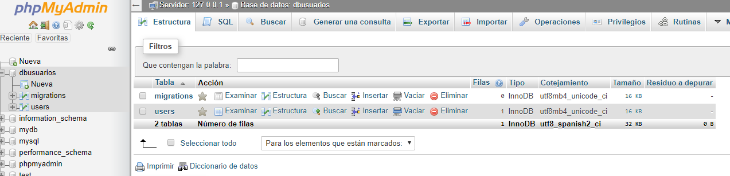

Por último se debe iniciar el servidor ejecutando el comando php artisan serve



Se ingresa a la url especificada para visualizar la aplicación en el navegador <http://localhost:8000/> al ingresar aquí se puede visualizar la pantalla de login:

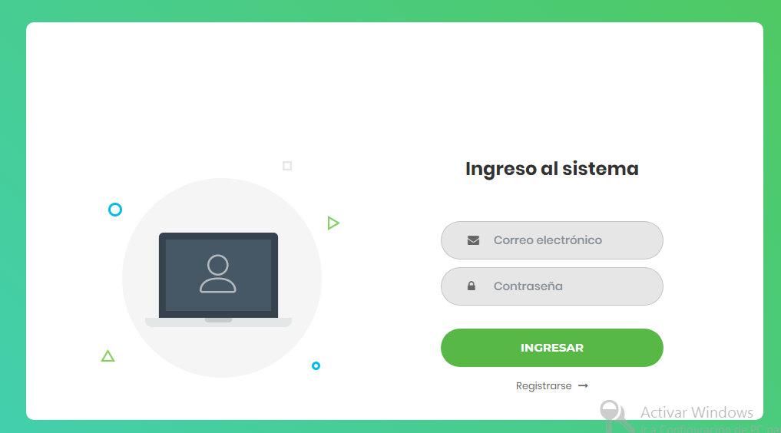

En caso de tener un usuario creado en el sistema se deberá llenar los datos y dar click al botón “Ingresar” y direccionara a la página de inicio, en caso contrario se deberá crear un usuario dando click en “Registrarse” la cual llevara al formulario de registro:

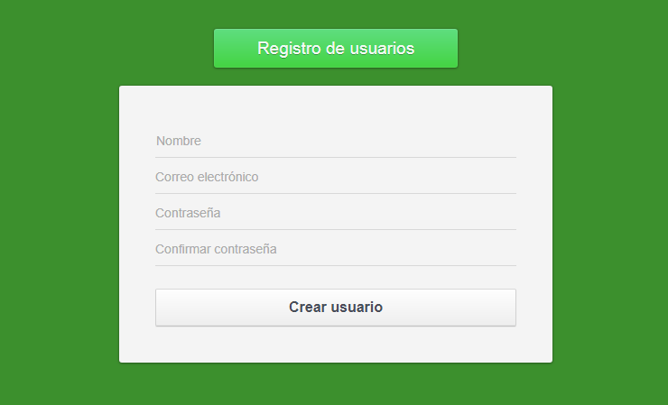

Después de crear un usuario o iniciar sesión el sistema re direccionara a la pantalla de inicio la cual tendrá un botón en su menú llamado “Graficar”.

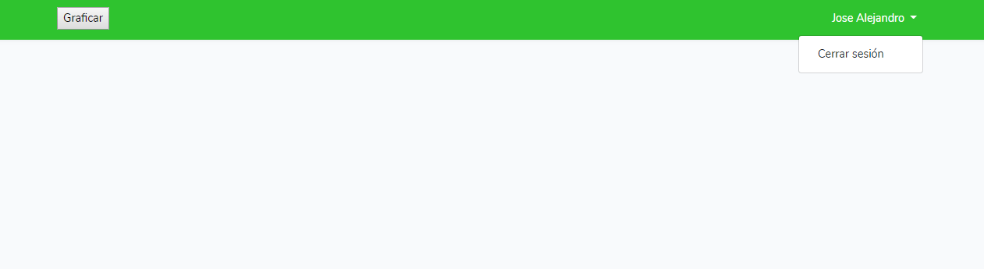

Al dar click en “Graficar” el sistema mostrara una grafica de Hightchart con información aleatoria:

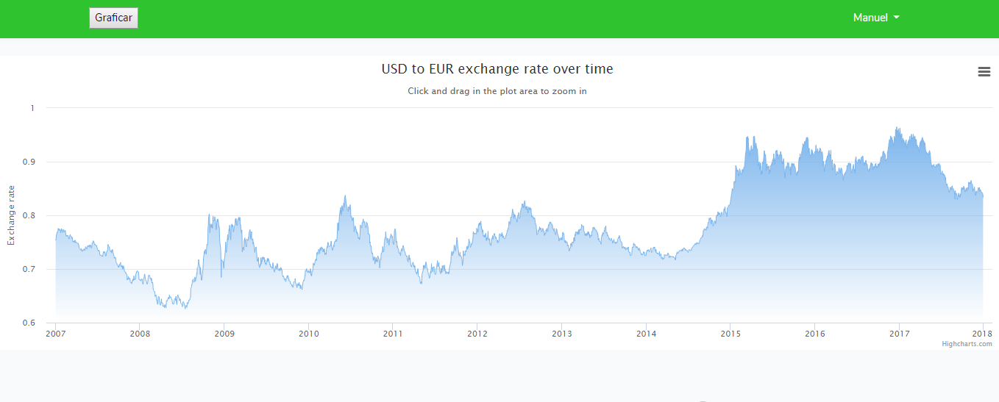

Si se da click en “Cerrar sesión” se cerrara la sesión y direccionara a la pantalla de login.